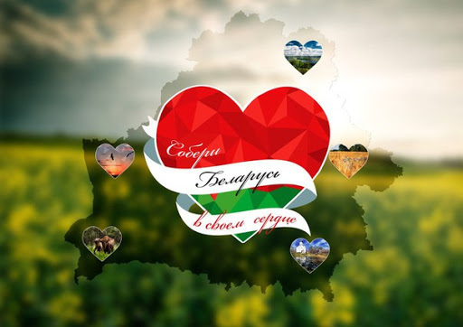 **План**

**мероприятий**

**на субботу**

**04.05.2024**

**День гражданско-патриотического и духовно-нравственного воспитания**

|  |  |  |  |  |
| --- | --- | --- | --- | --- |
| **Время** | **Место** | **Мероприятия** | **Аудитория** | **Организатор** |
| 10.00 | каб. | Квест-игра «По дорогам военных лет» | 1-е классы | Михальчук М.М. |
| 10.00 | каб. | Час общения «Этот праздник со слезами на глазах…» | 2-е классы | Кахнович С.П. |
| 10.00 | каб. | Эстафета мнений «Золотое правило нравственности» | 3-е классы | Иодковская А.В. |
| 10.00 | каб. | Открытый час общения «Не зная прошлого, невозможно понять подлинный смысл настоящего и цели будущего» | 4-е классы | Шмойло Ю.И. |
| 11.00 | каб. | Исторический вернисаж “Страницы горькой истории” | 5-е классы | Ушкевич А.С. |
| 11.00 | каб. | Деловая игра “Азбука гражданина” | 6-е классы | Карпач О.Н. |
| 11.00 | каб. | Патриотический вояж “Беларусь – моя гордость! Беларусь – моя судьба!” | 7-е классы | Попова М.Н. |
| 12.00 | каб. | Ток-шоу «В судьбе малой родины – наша судьба» | 8-е классы | Пастушеня А.А. |
| 12.00 | каб. | Правовой турнир «Права детей в международном и белорусском законодательстве» | 9-е классы | Богдан П.А. |
| 12.00 | каб. | Час общения “Мы и культура. Мои замечательные земляки” | 10-11 классы | Кощиц О.В. |
| 11.00 | каб. 36 | Кинолекторий военно-патриотической направленности» | 1-2 классы | Богдан П.А. |
| 13.00 | Пришкольная территория | Акция «Спасибо за Победу!» | 9-11 классы | Спицына В.И. |
| 11.00 | каб. 21 | Мастерская ценностных ориентаций «Безопасное информационное пространство» | 10-11 классы | Авижич С.В. |

**Ответственные: педагоги, В течение дня: объединения**

**руководители объединений по интересам, по интересам, спортивные секции,**

**спортивных секций школа раннего развития «Субботняя**

**академия»**